附件1

2018年产业兴村强县示范行动项目资金

安排计划

|  |  |  |  |  |
| --- | --- | --- | --- | --- |
| 序号 | 市 | 县（区） | 镇 | 资金安排（万元） |
| 1 | 西安市 | 周至县 | 马召镇 | 1311 |
| 2 | 宝鸡市 | 千阳县 | 南寨镇 | 1320 |
| 3 | 铜川市 | 印台区 | 红土镇 | 1320 |
| 4 | 渭南市 | 临渭区 | 下邽镇 | 1320 |
| 5 | 延安市 | 黄龙县 | 三岔镇 | 1320 |
| 6 | 榆林市 | 定边县 | 白泥井镇 | 1320 |
| 7 | 商洛市 | 柞水县 | 下梁镇 | 1320 |
| 合 计 | | | | 9231 |

附件2

2018年农产品产地初加工项目资金安排计划及任务清单

|  |  |  |  |  |  |  |
| --- | --- | --- | --- | --- | --- | --- |
| 序号 | 市 | 县（区） | 资金安排 | 补助设施类型 | | 建设数量（座） |
| 1 | 西安市 | 临潼区 | 943万元 | 简 易  冷藏库 | 20吨 | 10 |
| 50吨 | 11 |
| 组 装  冷藏库 | 50吨 | 25 |
| 100吨 | 11 |
| 200吨 | 40 |
| 2 | 宝鸡市 | 凤 县 | 943万元 | 简 易  冷藏库 | 20吨 | 10 |
| 50吨 | 11 |
| 组 装  冷藏库 | 50吨 | 25 |
| 100吨 | 11 |
| 200吨 | 40 |
| 3 | 渭南市 | 澄城县 | 943万元 | 简 易  冷藏库 | 20吨 | 10 |
| 50吨 | 11 |
| 组 装  冷藏库 | 50吨 | 25 |
| 100吨 | 11 |
| 200吨 | 40 |
| 4 | 延安市 | 延川县 | 943万元 | 简 易  冷藏库 | 20吨 | 10 |
| 50吨 | 11 |
| 组 装  冷藏库 | 50吨 | 25 |
| 100吨 | 11 |
| 200吨 | 40 |
| 合 计 | | | 3772万元 | | | 388 |

附件3

2018年农产品产地初加工补助设施目录

|  |  |  |  |  |
| --- | --- | --- | --- | --- |
| **设施类别** | **设施类别代码** | **规 格** | **补助标准（元）** | **备 注** |
| 简 易  冷藏库 | 007 | 20吨 | 15000 | 通过增加保温材料、制冷设备等，将现有闲置房屋、窑洞改建为成冷藏库 |
| 008 | 50吨 | 25000 |
| 组装式  冷藏库 | 011 | 50吨 | 50000 |  |
| 012 | 100吨 | 105000 |  |
| 021 | 200吨 | 165000 |  |

附件4

农产品产地初加工补助项目奖补设施建设申请表

申请表编号：

|  |  |  |  |  |  |
| --- | --- | --- | --- | --- | --- |
| 申请人姓名(或专业合作社名称) |  | 申请人身份证号码（或专业合作社法人代码） | |  | |
| 详细通讯  地址（或住址） | 省 市 县 乡 村 | | | 邮政  编码 |  |
| 联系电话 | 固定电话：  移动电话： | | 申请奖补设施名称 |  | |
| 申请设施型号规格 |  | |
| 申请理由 |  | | 申请人或法人签字 |  | |
| 以上栏目由申请人或专业合作社填写。 | | | | | |
| 乡（镇）政府审核意见 | | | 县级农业部门审批意见 | | |
| 经审核，上述信息真实有效，同意推荐。  审批人：  日期：20＿年＿月＿日  经办人： （加盖单位公章） | | | 同意建设设施名称：  同意建设设施型号规格：  验收合格后，奖补（人民币大写）  万 仟 佰元整，其中中央财政资金 万 仟 佰元整，  省市县财政资金 万 仟 佰元整。  审批人：  日期：20＿年＿月＿日  （加盖单位公章）  经办人： | | |
| 县级财政部门审批意见 | | | 县级联合验收意见 | | |
| 审批人：  日期：20＿年＿月＿日  （加盖单位公章）  经办人： | | | 奖补设施编号：  验收人：  日期：20＿年＿月＿日  （加盖单位公章）  经办人： | | |
| 领取奖补资金（人民币大写） 万 仟 佰元整。 审批人：  经办人： 领款人签字： 20＿年＿月＿日 | | | | | |

注：1.本表由县级农业部门统一印制，一式三联。申请者（农户或专业合作社，下同）从县级农业部门领取本表并填写相关内容后报乡（镇）政府。乡（镇）政府审核盖章后送县级农业部门。县级农业部门、财政部门分别审批同意后各留存一联；另一联返给申请者，作为批准建设的凭据。申请者完成施工并经县级农业部门组织联合验收合格后，到县级财政部门领取财政奖补资金。

2.每座奖补设施须填写一份申请表，本表右上角编号由县级农业（果业）部门统一填写。

附件5

**\*\***县（区）2018年产地初加工补助项目

实施方案

项 目 名 称：农产品产地初加工

项目申报单位：（盖章）

负 责 人：

联 系 人：

联 系 电 话：

填 制 日 期：

陕西省农业厅

制

陕西省财政厅

农产品产地初加工补助项目县级实施方案编写框架

一、主导产业发展情况（发展现状、优势、存在问题）  
 二、项目实施指导思想、目标任务和原则  
 三、项目实施补助范围、对象、标准、方式和程序  
 四、项目资金安排意见和主要建设内容  
 五、实施进度安排及要求  
 六、组织保障措施

附表：县（区）农产品产地初加工补助项目实施情况汇总表

附表

2018年度县（区）农产品产地初加工补助项目实施情况汇总表

县（区）农业主管部门：单位：万元

|  |  |  |  |  |  |  |  |  |  |
| --- | --- | --- | --- | --- | --- | --- | --- | --- | --- |
| 项 目 实 施 单 位 | 联系人 | 电 话 | 项目建设内容或  设施类别 | 设施类别 | | | 中央奖  补资金 | 实施主体  自筹资金 | 投资合计 |
| 代码 | 规格 | 数量 |
|  |  |  |  |  |  |  |  |  |  |
|  |  |  |  |  |  |  |  |  |  |
|  |  |  |  |  |  |  |  |  |  |
|  |  |  |  |  |  |  |  |  |  |
| 合计 |  | | | | |  |  |  |  |

联系人： 联系电话：

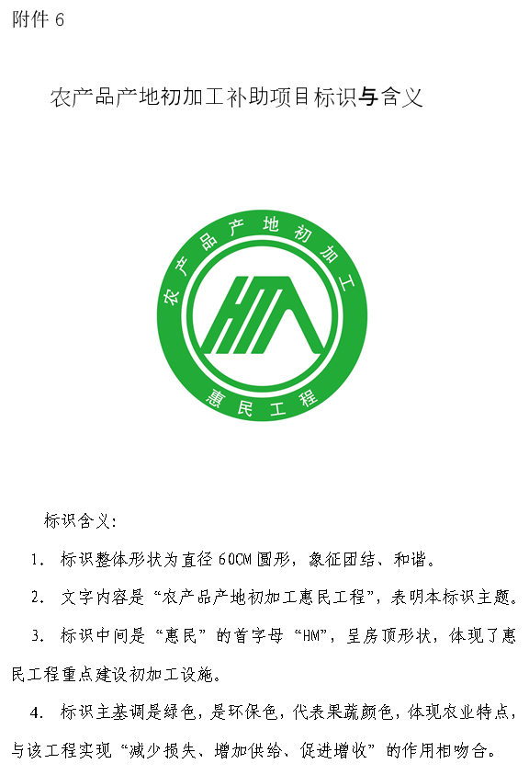

附件7

陕西省农村一二三产业融合发展补助政策绩效评价指标表

|  |  |  |  |  |  |
| --- | --- | --- | --- | --- | --- |
| 序号 | 一级指标 | 二级指标 | 分值 | 三级指标 | 评分标准 |
| 1 | 项目决策  共12分 | 领导协调  机制 | 3 | 各实施项目县区要联合财政、农业、监察等部门建立完善的领导协调机制，权责清晰、任务明确，将推进农村一二三产业融合发展列入市级农业主管部门年度重点工作。 | 实施县区财政、农业等部门建立较为完善的领导协调机制得1分；职责清晰、任务明确得 1分；列入市级农业主管部门年度重点工作得 1分。否则不得分。 |
| 2 | 实施方案  编制 | 4 | 县级实施方案符合国家农村一二三产业融合发展总体思路，完整具体，切实可行。 | 县级实施方案符合中省农村一二三产业融合发展总体思路，方向清晰，得2分；实施方案有明确实施内容、支持对象、监督考核等措施，内容具体，操作性强，得2分。否则不得分。 |
| 3 | 组织开展  培训 | 3 | 对所辖项目县均组织开展必要的政策、管理或技术培训。 | 得分=培训率*3，培训率=已组织开展相关培训的项目县/年度安排的项目县总数 |
| 4 | 制定市级绩效评价方案 | 2 | 制定市级一二三产业融合发展补助资金绩效评价方案。 | 市级财政、农业部门联合制定绩效评价方案并印发实施得2分，否则不得分。 |
| 5 | 项目管理  共24分 | 项目公示 | 7 | 县级项目实施方案确定后，及时在有关部门网站上公示。具体补助项目确定和验收合格后，及时在项目所在地公示。 | 通过政府或部门网站公开县级农村等渠道公开县级农村一二三产业融合发展实施方案的得2分；具体项目确定后，及时在项目所在县、乡（镇）或村公示7天以上的得3分；项目验收合格后、兑付财政奖补资金前，及时在项目所在县、乡（镇）或村公示7天以上的，得2分。否则不得分。 |
| 6 | 材料报送 | 5 | 按时上报市级实施方案、年度总结、绩效评价自评报告；按时报送本市区农村一二三产业融合发展情况，包括农产品加工业、休闲农业和乡村旅游、农村创业创新等监测数据和发展情况报告。 | 按时按要求报送县级实施方案、市级年度总结、绩效评价自评报告得3分，每一项符合要求扣1分，最多扣3分；按时按要求报送本地区农村一二三产业融合发展情况得2分，否则不得分。 |
| 7 | 督查检查 | 5 | 对县级财政、农业部门开展监督检查和绩效管理。 | 市级财政、农业部门每年对项目县至少开展一次政策落实监督检查，得2分；按照省级绩效评价方案，对项目县年度工作开展绩效评价，形成绩效评价报告，得3分。否则不得分。 |
| 8 | 资金分配  使用管理 | 7 | 资金拨付及时，使用合规 | 市级财政在收到中央财政补助资金后30日内下拨补助自己，得2分，否者不得分；资金使用符合支出范围、程序正确、支出合理得3分，每发现一处问题扣0.5分，最多扣3分；财务管理、会计核算制度健全，财务资料完整、会计核算规范，得2分，每发现一处问题扣0.5分，最多扣2分。 |
| 9 | 项目绩效  共64分 | 目标设施数量完成量 | 11 | 农村一二三产业融合发展整县推进及农产品产地初加工设施数量达到省级实施方案要求 | 农村一二三产业融合发展整县推进数量及农产品产地初加工设施建设数量达到省级实施方案要求，得11分，每少5%扣1分，扣完为止。 |
| 10 | 推动农村一二三产业协调发展 | 11 | 市域内农业总产值、农产品加工业主营业务收入、休闲农业和乡村旅游营业收入持续增长，农村电子商务快速发展 | 项目县区农业总产值比上年增长2%以上，得 3分，每少1%扣1分，最多扣3分；农产品加工业主营业务收入比去年增长6%以上，得 4分，每少1%个百分点扣0.5分，最多扣4分；休闲农业和乡村旅游营业收入上年增长15%以上，得4分，每少3%个百分点，扣1分，最多扣4分。 |
| 11 | 与农户建立紧密利益联结机制 | 12 | 获得财政补助的各类新型农业经营主体，通过股份合作制、合作制、股份制、“保底收益+按股分红”、订单农业等形式与农户建立紧密利益联结机制。 | 得分=联农带农率*12，联农带农率=弄够提供材料证明已与农户建立紧密利益联结机制的农业经营主体数量/全年获得财政补助的各类新型农业经营主体总数量。 |
| 12 | 带动农民  增收 | 9 | 带动农民增收成效显著 | 项目区农村居民人均可支配收入比上年增长6.5%以上，得9分，每少1%扣2分，扣完为止。 |
| 13 | 推动农村  创业创新 | 7 | 推动农村创业创新成效显著 | 项目市区各类农村创业创新主体数量比去年增长10%以上，得3分，每少3%扣1分，最多扣3分；项目市区各类农村创业创新实体数量比上年增长6%以上，得2分，每少2%扣 1分，最多扣2分。有效促进农民创业的得2分，创业率达到10%得0.5分，达到30%得1分，达到50%得2分，创业率=补助农户创业数/总补助农户数。 |
| 14 | 新产业、新业态、新模式发展情况 | 7 | 在项目实施县区内形成新产业、新业态、新模式。 | 在补助项目市区内，精神加工、主食加工、中央厨房、副产物综合利用、休闲农业和乡村旅游、农耕文化保护传承、农村电子商务、创意农业、康养农业等新产业、新业态、新模式（以下简称各类新产业新业态模式）发展成效显著，且成功创建国家级示范基地（园区、企业等）的，得7分；发展各类新产业新业态模式，成功创建省级示范基地（园区、企业等）的，得5分；发展各类新产业新业态模式，成功创建地市级示范基地（园区、企业等）的，得3分。否则不得分。 |
| 15 | 总结宣传  实施成效 | 7 | 总结推介典型案例和典型模式，宣传政策实施成效。 | 组织在中央电视台、中央人民广播电台、人民日报、光明日报、经济日报、农民日报、新华网、人民网、中国政府网等中央主流媒体上进行政策实施成效宣传或报送的有关简报材料得到省部级（含）以上领导同志肯定性批示的，得4分；组织在省级党委机关报或者其他主流媒体上宣传报道的，得3分；在地市级（含）以下新闻媒体宣传的，得2分，为组织在欣慰媒体上宣传的，不得分。每个项目县确定1-2个项目建设示范点，并统一制作悬挂宣传牌，开展经验和成效宣传，得3分；未组织开展相关工作的，不得分。 |
| 16 | 加分项 | 政策资金  放大成效 |  | 在项目实施过程中，通过整合地方财政资金，吸引金融及社会资本，带动农户、合作社、家庭农场等主体投入，统筹各类资金投入达到财政补助资金的50%得4分，达到80%得8分，达到100%及以上的得10分。 | |
| 17 | 扣分项 | 弄虚作假  行为 |  | 绩效考核中发现有弄虚作假行为的，发现一项扣20分，扣完为止。 | |
| 18 | 重大违法  乱纪事件 |  | 经公安、检察、监察、审计、财政监督机构等查处存在重大违法违规行为并造成恶劣影响的，实行一票否决，总体评分为零。 | |